Türschließer TS 5000 mit Standardgleitschiene und Feststelleinheit, Edelstahl ähnlich

GEZE

Eigenschaften

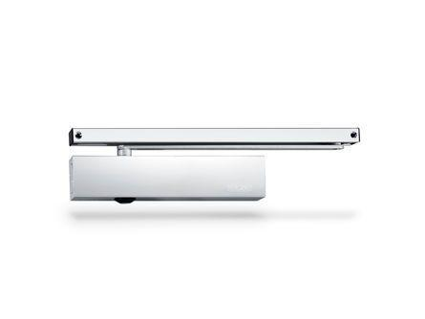

Art Türschließer

Gleitschienentürschließer, Obentürschließer

Aufbau Türschließer

mit Endanschlag und Öffnungsdämpfung

Farbton

silber

Montageart

Kopfmontage (Sturzmont.), bandgegenseit., Türblattmontage, bandseitig

Ausführung Arm

Gleitschiene

Ausführung Tür

Einflügelige Drehflügeltüren

Drehpunkt

links, rechts

Feststellung Türschließer

mit Feststellung, ausschaltbar, einstellbar

Feuerwiderstandsfähigkeit nach EN 1634-1

1 geeignet für Brandschutztüren

Gleitschiene

mit Gleitschiene mit mechanischer Feststellung

Anzahl Flügel

1,00

Max. Breite des Tür-/Torflügels (m)

1,40

Öffnungswinkel (Grad)

0,00 - 180,00

Schließkraft nach EN

2,00 - 6,00

Optische Schließkraftanzeige

ja

Position Schließkraftverstellung

vorn

Schließkraft einstellbar

ja, stufenlos

Farbe (Herstellerbezeichnung)

Edelstahl ähnlich

Barrierefrei nach DIN 18040 bis Flügelbreite (mm)

1100